Практична робота №6-7
Тема: звіти у програмі 1С:Підприємство. Система компоновки даних;
Мета: розглянути побудову декількох звітів, які будуть використовуватися в конфігурації і на їх прикладі переглянути основні можливості системи компонування даних. Познайомитися з загальними відомостями про мову запитів системи 1С:Підприємство і про систему компонування даних. Потім, на прикладах створення конкретних звітів навчитися використовувати систему компонування даних для вирішення різних практичних задач;
Завдання:
- Створити звіт Реєстр документів надання послуг, використовуючи систему компоновки даних;
- Створити звіт Рейтинг послуг, використовуючи систему компоновки даних;
- Виділити кольором записи звіту, які містять послуги з найменшою або найбільшою виручкою для реалізації;
- Створити звіт з назвою Виручка майстрів;
- Змінити налаштування звіту Виручка майстрів таким чином, щоб в звіт потрапляла кожна дата з періоду, за який сформовано звіт;
- Створити новий варіант звіту Виручка майстрів, що представляє дані у вигляді діаграми;
- Створити звіт Перелік послуг;
- Створити звіт Рейтинг клієнтів;
- Створити звіт Універсальний.
Хід роботи:
Створено звіт Реєстр документів надання послуг, використовуючи систему компоновки даних
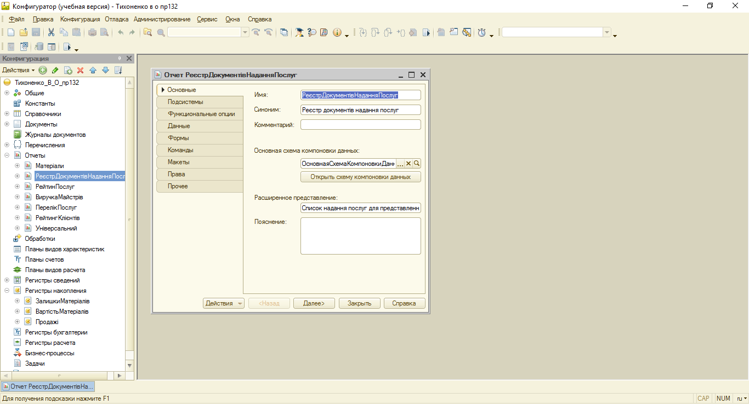
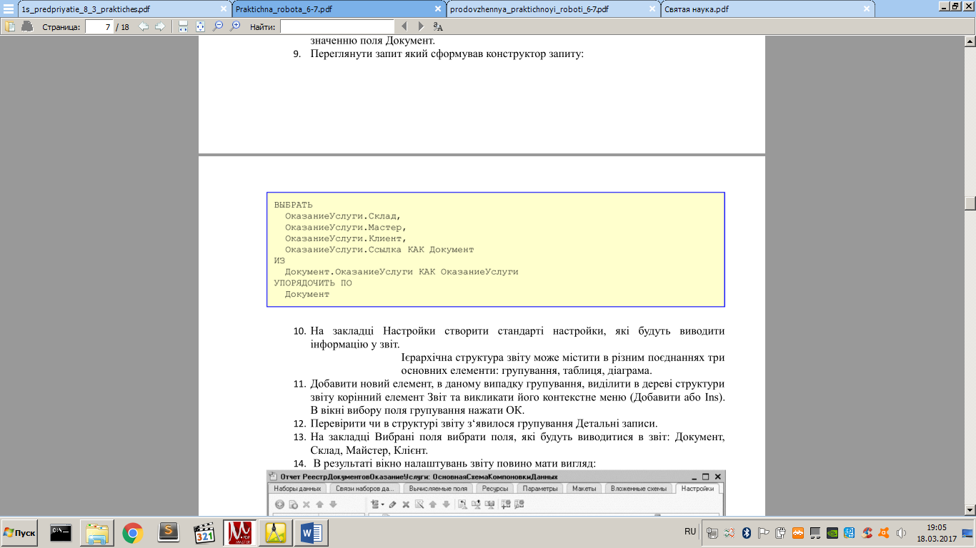
Вигляд звіту Реєстр документів надання послуг
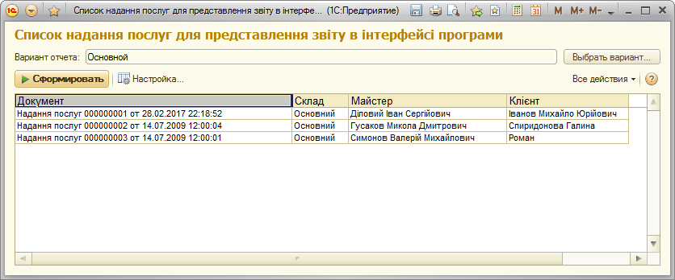
Створено звіт Рейтинг послуг, використовуючи систему компоновки даних
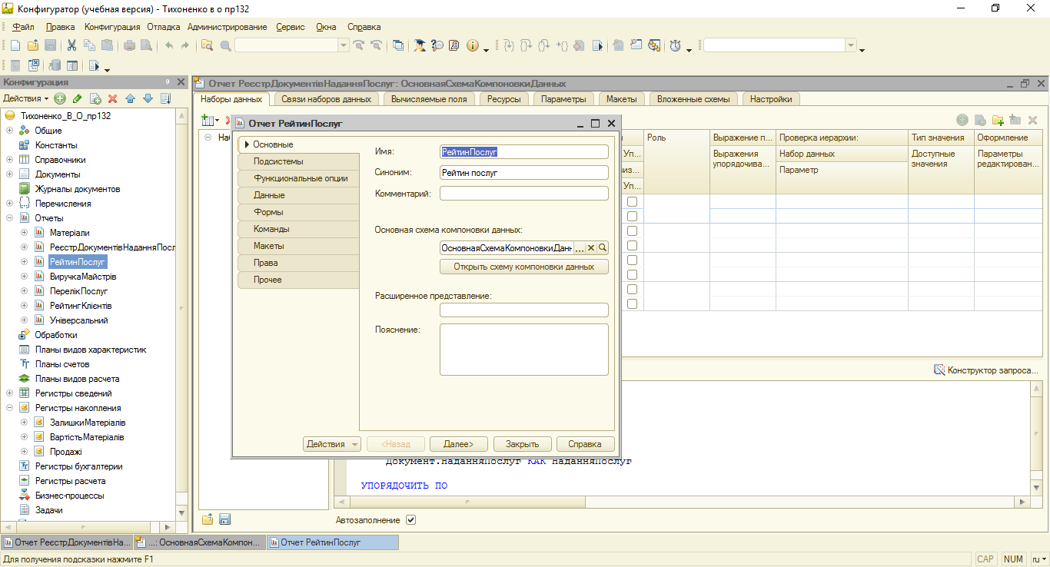
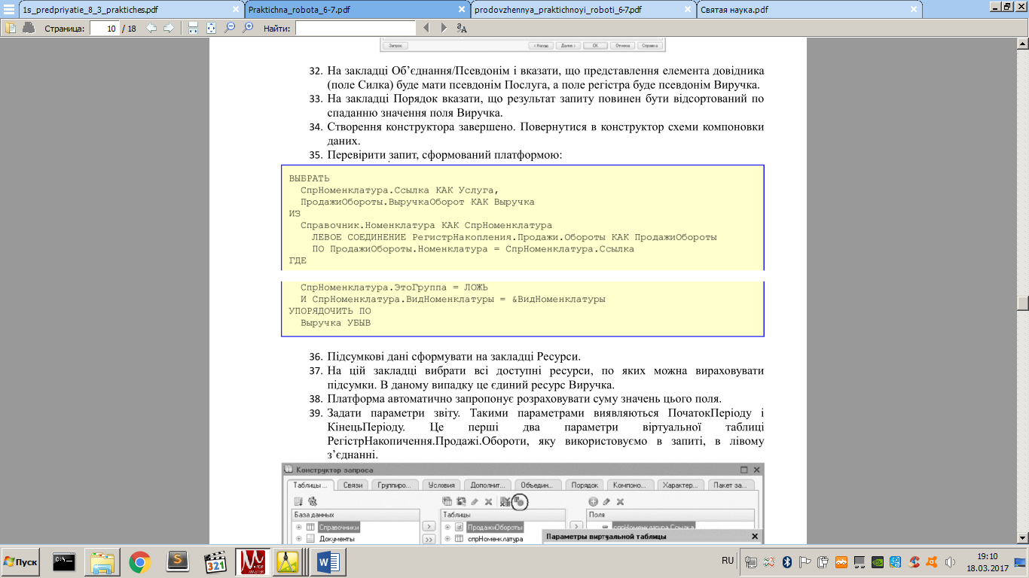
Вигляд звіту Рейтинг послуг
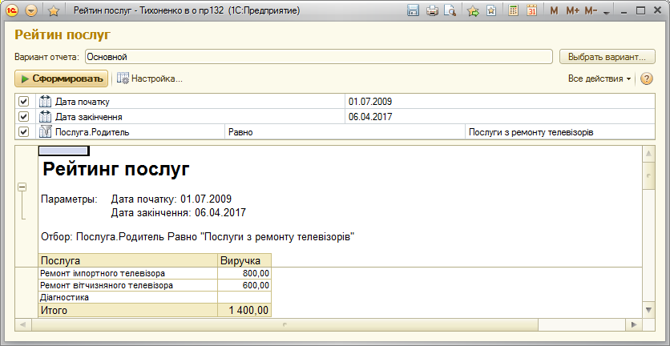
Виділив кольором записи звіту, які містять послуги з найменшою або найбільшою виручкою для реалізації
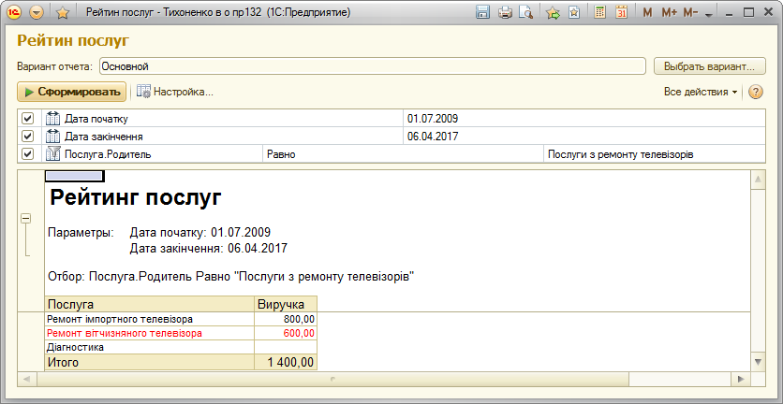
Створив звіт з назвою Виручка майстрів
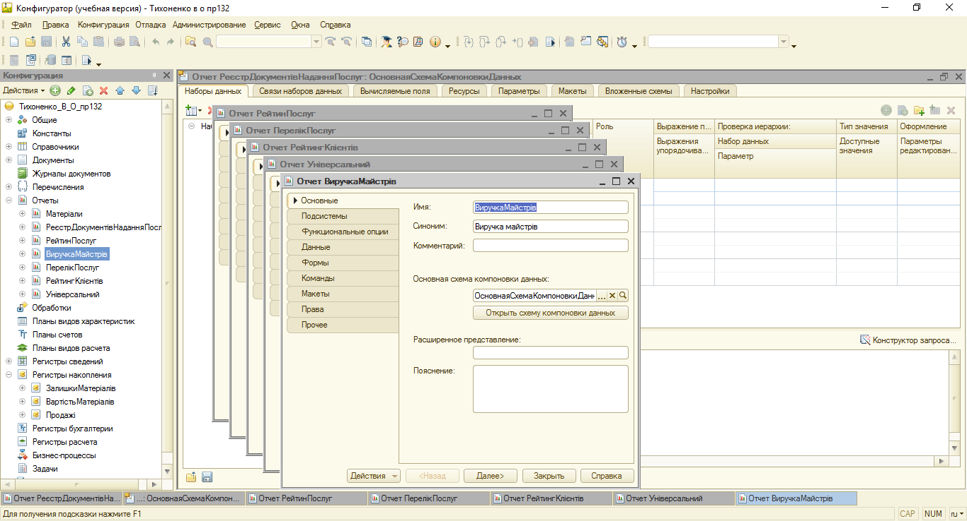
Вигляд звіту Виручка майстрів
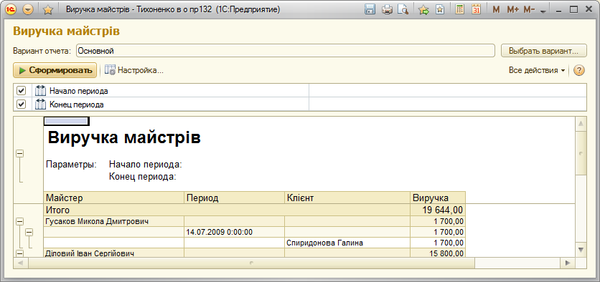
Створив новий варіант звіту Виручка майстрів, що представляє дані у вигляді діаграми
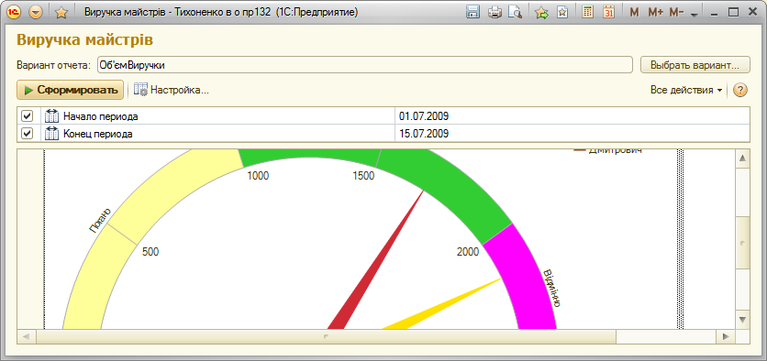
Створив звіт Перелік послуг
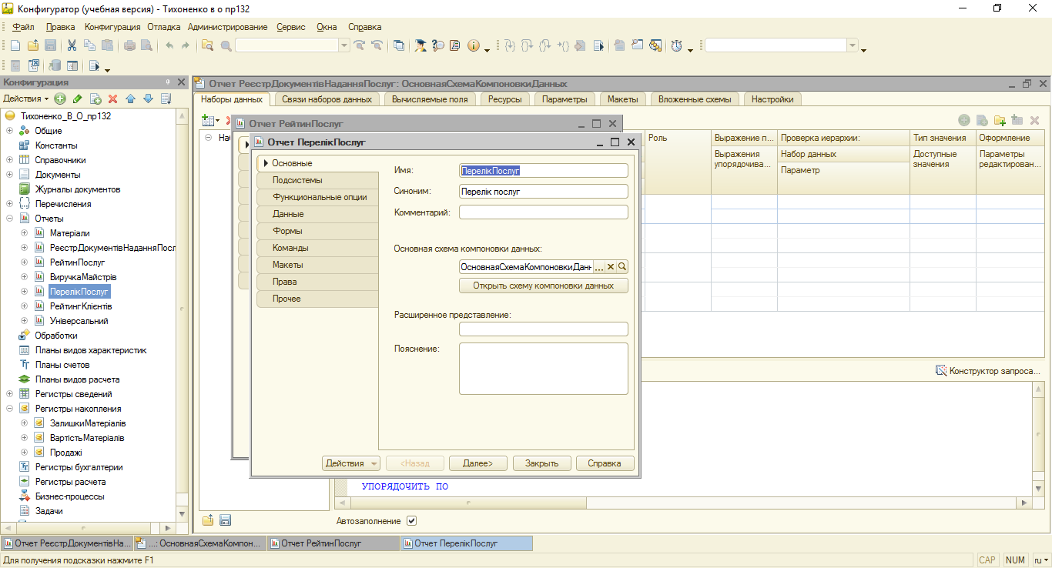
Вигляд звіту Перелік послуг
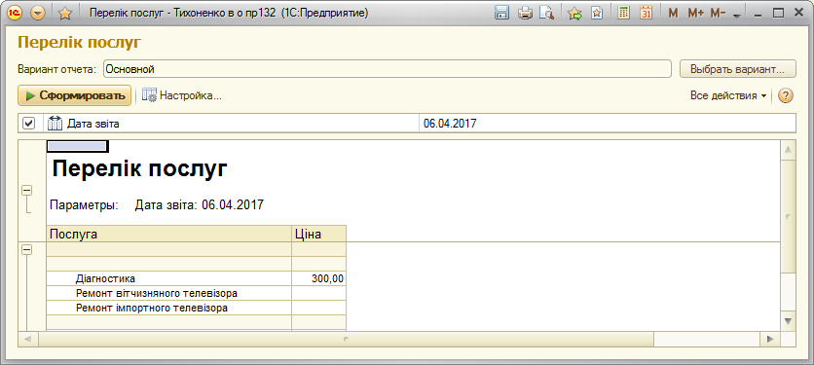
Створив звіт Рейтинг клієнтів
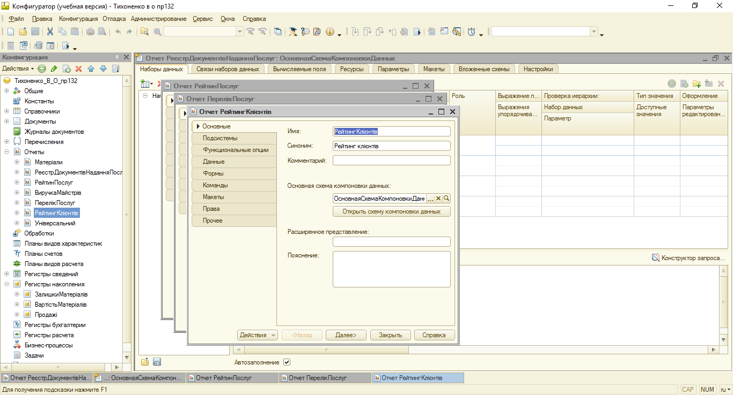
Вигляд звіту Рейтинг клієнтів
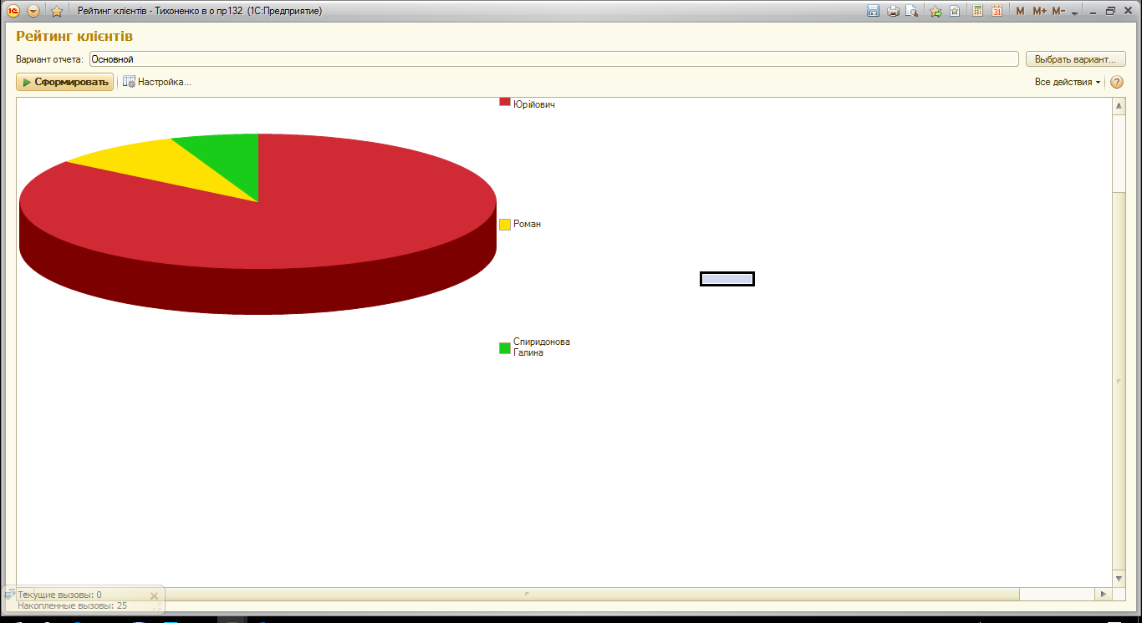
Створив звіт Універсальний
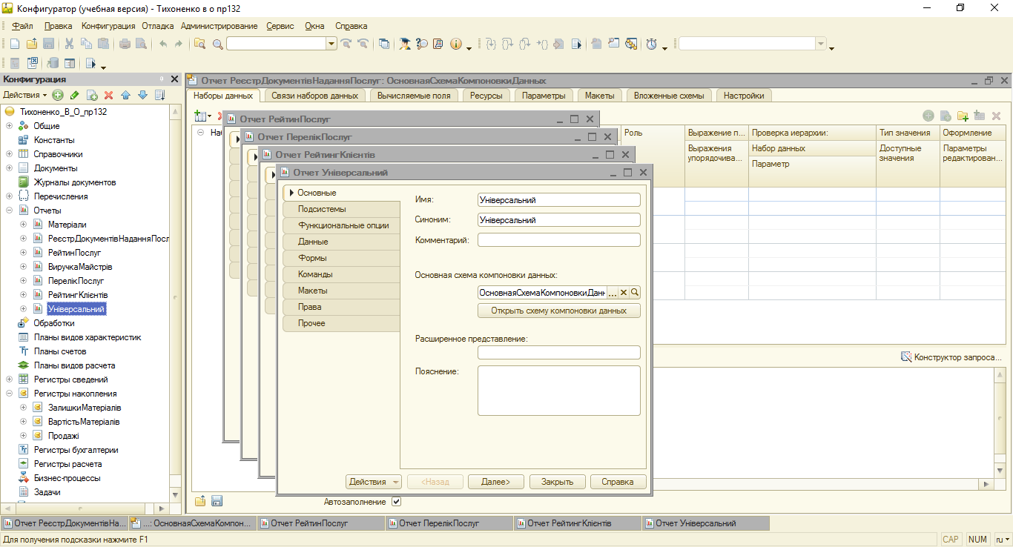
Вигляд звіту Універсальний
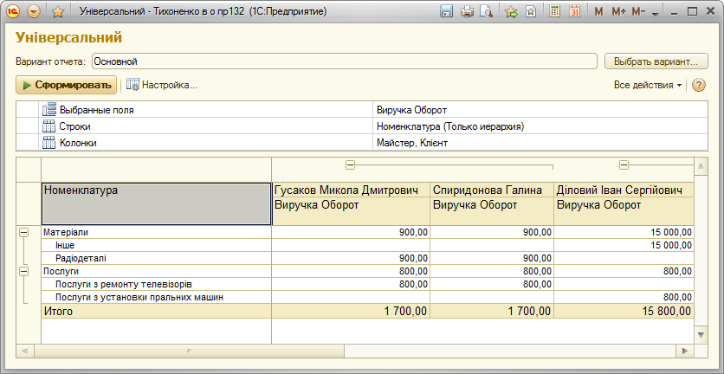
Контрольні запитання:
- Для чого призначений об’єкт вбудованої мови “Запит”?
В модулі об’єкта документу в процедурі ОбробкаПроведення потрібно написати відповідний алгоритм.
- Для чого призначена система компонування даних?
Потрібно внести відповідні зміни прямо в обробник подій ОбробкаПроведення документу.
- Для чого призначена схема компонування даних?
В модулі об’єкта документу в процедурі ОбробкаПроведення потрібно написати відповідний алгоритм.
- Для чого призначені налаштування компонування даних?
Для цього в правому верхньому вікні редактора форм на закладці Реквізити потрібно розкрити реквізит форми Об'єкт, та перетягнути його в табличну частину.
- У чому відмінність між реальними і віртуальними таблицями?
Оборотний регістр накопичення дуже схожий на регістр залишків, але для нього поняття «залишок» не має сенсу. Оборотний регістр накопичує тільки обороти, залишки йому нецікаві. Тому єдиною віртуальною таблицею, яку буде створювати система для такого регістра, буде таблиця оборотів. В іншому оборотний регістр нічим не відрізняється від регістра залишків.
- З яких частин складається текст запиту, які з них є обов’язковими?
Оборотний регістр накопичення дуже схожий на регістр залишків, але для нього поняття «залишок» не має сенсу. Оборотний регістр накопичує тільки обороти, залишки йому нецікаві. Тому єдиною віртуальною таблицею, яку буде створювати система для такого регістра, буде таблиця оборотів. В іншому оборотний регістр нічим не відрізняється від регістра залишків.
- Які основні синтаксичні конструкції мови запитів?
Їх можна знайти в розділі Данные в вікні редагування об’єкта конфігурації Регістр накопичення.
- Що є джерелом даних запиту?
При створені регістра регістра накопичення, потрібно вказати, що Вид регистра –> Обороты.
- Ща таке псевдонім в мові запитів?
Оборотний регістр накопичення дуже схожий на регістр залишків, але для нього поняття «залишок» не має сенсу. Оборотний регістр накопичує тільки обороти, залишки йому нецікаві. Тому єдиною віртуальною таблицею, яку буде створювати система для такого регістра, буде таблиця оборотів. В іншому оборотний регістр нічим не відрізняється від регістра залишків.
- Що таке параметри параметри запиту?
Їх можна знайти в розділі Данные в вікні редагування об’єкта конфігурації Регістр накопичення.
- Що таке параметри параметри віртуальної таблиці?
При створені регістра регістра накопичення, потрібно вказати, що Вид регистра –> Обороты.
- Що таке ліве з’єднання?
Оборотний регістр накопичення дуже схожий на регістр залишків, але для нього поняття «залишок» не має сенсу. Оборотний регістр накопичує тільки обороти, залишки йому нецікаві. Тому єдиною віртуальною таблицею, яку буде створювати система для такого регістра, буде таблиця оборотів. В іншому оборотний регістр нічим не відрізняється від регістра залишків.
- Як використовувати конструктор запиту?
Їх можна знайти в розділі Данные в вікні редагування об’єкта конфігурації Регістр накопичення.
- Як вибрати дані в деякому періоді для звіту?
При створені регістра регістра накопичення, потрібно вказати, що Вид регистра –> Обороты.
- Як упорядкувати дані в звіті?
Оборотний регістр накопичення дуже схожий на регістр залишків, але для нього поняття «залишок» не має сенсу. Оборотний регістр накопичує тільки обороти, залишки йому нецікаві. Тому єдиною віртуальною таблицею, яку буде створювати система для такого регістра, буде таблиця оборотів. В іншому оборотний регістр нічим не відрізняється від регістра залишків.
- Як використовувати в звіті дані декількох таблиць?
Їх можна знайти в розділі Данные в вікні редагування об’єкта конфігурації Регістр накопичення.
- Як використовувати угрупування в структурі звіту?
При створені регістра регістра накопичення, потрібно вказати, що Вид регистра –> Обороты.
- Як отримати останні значення регістра відомостей?
Оборотний регістр накопичення дуже схожий на регістр залишків, але для нього поняття «залишок» не має сенсу. Оборотний регістр накопичує тільки обороти, залишки йому нецікаві. Тому єдиною віртуальною таблицею, яку буде створювати система для такого регістра, буде таблиця оборотів. В іншому оборотний регістр нічим не відрізняється від регістра залишків.
- Як вивести в звіт ієрархічні дані?
Їх можна знайти в розділі Данные в вікні редагування об’єкта конфігурації Регістр накопичення.
- Як керувати виведенням підсумків по угрупуванням і загальних підсумків?
При створені регістра регістра накопичення, потрібно вказати, що Вид регистра –> Обороты.
- Як створити звіт, що містить діаграму?
Оборотний регістр накопичення дуже схожий на регістр залишків, але для нього поняття «залишок» не має сенсу. Оборотний регістр накопичує тільки обороти, залишки йому нецікаві. Тому єдиною віртуальною таблицею, яку буде створювати система для такого регістра, буде таблиця оборотів. В іншому оборотний регістр нічим не відрізняється від регістра залишків.
- Як використовувати параметри в истемі компонування даних?
Їх можна знайти в розділі Данные в вікні редагування об’єкта конфігурації Регістр накопичення.
- Що таке ресурси в системі компонування даних?
При створені регістра регістра накопичення, потрібно вказати, що Вид регистра –> Обороты.
- Що таке обчислювальні поля в системі компонування даних?
Оборотний регістр накопичення дуже схожий на регістр залишків, але для нього поняття «залишок» не має сенсу. Оборотний регістр накопичує тільки обороти, залишки йому нецікаві. Тому єдиною віртуальною таблицею, яку буде створювати система для такого регістра, буде таблиця оборотів. В іншому оборотний регістр нічим не відрізняється від регістра залишків.
- Як доповнити дані звіту усіма датами в угрупуванні за періодом?
Їх можна знайти в розділі Данные в вікні редагування об’єкта конфігурації Регістр накопичення.
- Як створити для користувача налаштування звіту?
При створені регістра регістра накопичення, потрібно вказати, що Вид регистра –> Обороты.
- У чому відмінність “швидких” налаштувань від інших налаштувань?
Оборотний регістр накопичення дуже схожий на регістр залишків, але для нього поняття «залишок» не має сенсу. Оборотний регістр накопичує тільки обороти, залишки йому нецікаві. Тому єдиною віртуальною таблицею, яку буде створювати система для такого регістра, буде таблиця оборотів. В іншому оборотний регістр нічим не відрізняється від регістра залишків.
- Як визначити склад призначених для користувача налаштувань звіту?
Їх можна знайти в розділі Данные в вікні редагування об’єкта конфігурації Регістр накопичення.
- Як вивести дані у вигляді таблиці?
При створені регістра регістра накопичення, потрібно вказати, що Вид регистра –> Обороты.
- Як зробити звіт універсальним?
Оборотний регістр накопичення дуже схожий на регістр залишків, але для нього поняття «залишок» не має сенсу. Оборотний регістр накопичує тільки обороти, залишки йому нецікаві. Тому єдиною віртуальною таблицею, яку буде створювати система для такого регістра, буде таблиця оборотів. В іншому оборотний регістр нічим не відрізняється від регістра залишків.
Висновок: На цій практичній роботі я розглянув побудову декількох звітів, які будуть використовуватися в конфігурації і на їх прикладі переглянув основні можливості системи компонування даних, познайомився з загальними відомостями про мову запитів системи 1С:Підприємство і про систему компонування даних. Потім, на прикладах створення конкретних звітів навчився використовувати систему компонування даних для вирішення різних практичних задач.

